RAMET
Marie

Baccalauréat Professionnel
Esthétique
Cosmétique Parfumerie

Sous épreuve A3 : suivi de clientèle et animation

Session : 2011/2013

Sommaire
I/ Présentation des différentes entreprises 3
1. Fiche signalétique de l’enseigne 3
2. Etude de la concurrence 4
3. Concept commercial du magasin 4
Description de la clientèle 4
L’assortiment 4
Analyse de la politique commerciale de l’entreprise 5
1. Fiche signalétique de l’enseigne 5
2. Etude de la concurrence 6
3. Concept commercial du magasin 7
a) Description de la clientèle 7
b) L’assortiment 7
c) Analyse de la politique commerciale de l’entreprise 7
II/ Suivi de clientèle 8
1/ La fidélisation 8
2/ Le rôle des outils de fidélisation et l’intérêt pour l’entreprise 8
III/ Fiche descriptive de l’animation commerciale. 13
1. Présentation de l’animation : 13
a) Mise en place de l’activité 13
b) Analyse de l’activité 18
▪ Enquête de satisfaction 18
▪ Résultats chiffrés 23
▪ Conclusion : 23
Annexe 1 : 24

Introduction : Voici les entreprises dans lesquelles j’ai effectué mes stages pour mon baccalauréat professionnel.

Présentation des différentes entreprises

ENTREPRISE A

Fiche signalétique de l’enseigne

Nom de l’entreprise | Nocibé
Nom du propriétaire | Benjamin Le Riche
Adresse | Route de Saint-Quentin 80440 Glisy
Date de création | 1984
Forme juridique | Société anonyme
Forme de commerce | Commerce intégré
Activité principale et activités secondaires | Parfumerie et institut de beauté
Effectif | 9
Produits et services proposés | Produits cosmétiques, parfums, maquillages, accessoires, soins visages et soins corps
Superficie et nombre de cabines | 1 cabine
Horaires | Du lundi au jeudi : 9h30 à 20h00. Le vendredi : 9h30 à 21h00. Le samedi : 9h30 à 20h00

Etude de la concurrence

♦ Concurrence directe : Sephora à Amiens centre-ville
La parfumerie la plus proche de Nocibé à Glisy est le Sephora situé en centre-ville d’Amiens. Il vend les mêmes parfums et mêmes produits cosmétiques ainsi qu’accessoires et maquillages mais ne possède pas de cabine de soins c’est qui est un plus pour la boutique Nocibé.
♦ Concurrence indirecte : Yves Rocher à Amiens centre-ville
L’institut Yves Rocher est un concurrent indirect. Il fait partie du secteur de la cosmétique végétale et ne vend pas de marque comme le fait Nocibé.

Concept commercial du magasin

Description de la clientèle

Les clientes sont principalement des femmes. Pour l’axe soin, ce sont majoritairement des femmes âgées de plus de 40 à 65 ans. Pour l’axe parfum, ce sont des hommes et des femmes de 15 à 70 ans et plus. Pour l’axe maquillage, ce sont les femmes et les adolescentes de 11 à 60 ans
Leur panier moyen tourne généralement autour des 48€ (sauf aux périodes de noël)

L’assortiment
L’assortiment est large et profond.
Gammes de produits | Soin du visage, soin du corps, maquillages, parfums, produits de bains.
Prix | De 0.50 centimes à 180 € environ
Marques | - Dior,  - Chanel,  - Lancôme,  - Clinique,  - Clarins,  - Estée Lauder,  - Biotherm,  - Guerlain,  - Yves Saint Laurent, …
Prestations proposées | Tous les soins : Soins du visage, soins du corps, épilations, manucure …

Analyse de la politique commerciale de l’entreprise

AVANTAGES | INCONVENIENTS
- Grand parking,  - Situé dans un centre commercial,  - Pas de concurrents à moins de 5 kms,  - Possède toutes les marques,  - Possède une carte de fidélité,  - Disponibilités des conseillères … | - Loin du centre-ville,  - Une seule cabine dans le magasin,  - Superficie moyenne,  - Se situe près d’une grande chaine de restaurant.

ENTREPRISE B

Fiche signalétique de l’enseigne

Nom de l’entreprise | Institut Océane Evazion
Nom du propriétaire | Corinne Berlencourt
Adresse | 14, rue au sac
Date de création | 2004
Forme juridique | SARL
Forme de commerce | Commerce indépendant
Activité principale et activités secondaires | Institut de beauté et vente de produits cosmétiques.
Effectif | 2
Produits et services proposés | Produits cosmétiques, maquillages, accessoires, soins visages et soins corps
Superficie et nombre de cabines | 2 cabines et une cabine UV
Horaires | Du lundi au Samedi : 9h00 à 13h et de 14h à 19h00.

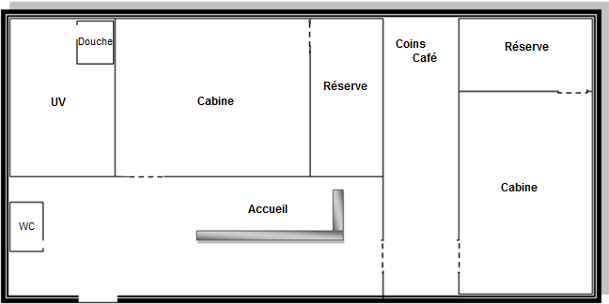

Etude de la concurrence

♦ Concurrence directe : L’institut de beauté le plus proche se situe à Boves c’est donc un concurrent direct même si il n’utilise pas les mêmes marques de produits.

♦ Concurrence indirecte : Le concurrent indirect le plus près est Nocibé Glisy car il s’agit d’une parfumerie avant tout, même si il possède une cabine de soin.

♦ Zone de chalandise : L’institut Océane Evazion se situe très loin du centre-ville d’Amiens (15 kms environ) ce qui permet de se retrouver vraiment au calme.
Il ne possède qu’un concurrent direct se situant à Boves (3,1 km).
Le concurrent principal et indirect le plus proche se situe à 5 kms et se situe dans une galerie marchande : Nocibé Glisy (9 km).
L’institut ne prend que des femmes dont l’âge varie de 11 à plus de 80 ans.

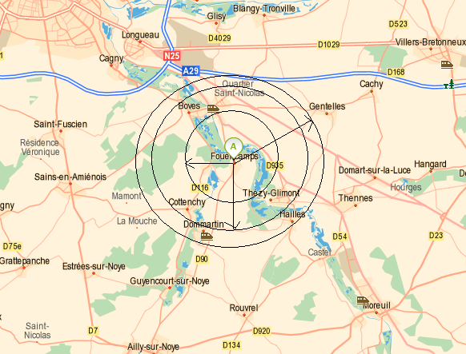

->1 km : Primaire
->3 kms : Secondaire (Boves à 3,1 km)
->7 kms : Tertiaire

 | Boves | Nocibé Glisy
Assortiments | Utilisation d’une seule et unique marque de produits. | Toutes les marques sont disponibles au niveau des parfums, du maquillage et du soin.
Prix | De 7€ à 200 € | De 0.50 centimes à 180 € environs
Communication | - Bouche à oreilles,  - Publicité sur lieu de vente | - Publicité sur lieu de vente,  - Envoi de mails,  - Site internet…
Services | - Salle d’attente  - Thé, café | - Salle d’accueil
Agencements | / | En linéaire et par ordre alphabétique

Concept commercial du magasin

Description de la clientèle

L’institut ne prend que des femmes pour clientes dont l’âge varie de 11 à 80 ans et plus. Ce ne sont pas des clientes avec de grands moyens mais c’est une clientèle très fidèle. Le panier moyen tourne au alentour de 55€

L’assortiment

L’assortiment est profond et étroit.
Gammes de produits | Soin du visage, soin du corps, maquillages, accessoires
Prix | De 2.00 € à 140 € environ
Marques | Le club des professionnels, Peggy sage, Biotherm,…
Prestations proposées | Tous les soins : Soins du visage, soins du corps, épilations, maquillage, manucure, UV …

Analyse de la politique commerciale de l’entreprise

AVANTAGES | INCONVENIENTS
- Pas de concurrent à moins de 5 kms,  - Très familiale,  - Utilisation de plusieurs marques en cabine,  - Possède une cabine UV,  - Promotion différente chaque mois,  - Tarifs très intéressants …  - Ventes d’accessoires et vêtements | - Loin du centre-ville,  - Petite superficie,  - Petit parking,  - Pas de carte de fidélité,  - Loin de la gare

Suivi de clientèle

1/ La fidélisation

La fidélisation d’une clientèle à un point de vente est une stratégie marketing et se manifeste par :
- Un attachement durable
Ou
- Des actions qui incitent à résister aux propositions de la concurrence.

2/ Le rôle des outils de fidélisation et l’intérêt pour l’entreprise

- Le fichier client : Le fichier client est indispensable à l’entreprise pour bien connaitre les clientes et optimiser les opérations marketing. Il permet de connaitre ses habitudes d’achats, son panier moyen. Il permet d’envoyer des mailings en fonction de l’offre qui pourrait intéresser le client ou d’une soirée privilégiée.

- L’ordonnance beauté : Elle permet à l’esthéticienne de créer un lien de confiance avec la cliente et d’établir un programme de soin en fonction de son type de peau.

- La carte de fidélité : Elle permet de donner des offres intéressantes aux clients afin qu’il revienne régulièrement et ne pas aller chez un autre concurrent.

- Les chèques cadeaux/ bons cadeaux : Ils permettent à l’esthéticienne de développer son commerce en proposant aux clientes des idées cadeaux pour leurs proches ou bien des évènements.

- Les actions commerciales : Tous les mois, l’esthéticienne propose une promotion sur un soin donné.

- Les techniques de vente :

Après un soin quelconque, l’esthéticienne remplie une ordonnance beauté avec la cliente et lui conseille l’achat de plusieurs produits en fonction de son type de peau.

Différents sketchs de vente :

- Pour un produit cosmétique :
Etapes de Vente | Prestation
Accueil | Esth : « Bonjour Madame en quoi puis je vous être utile ? »  Cliente : « Je recherche un sérum»
Recherche des Besoins | Esth : « Comment ressentez-vous votre peau en ce moment ? »  Cliente : « Ma peau me tiraille et j’ai une sensation de picotement de temps à autre sur mon visage »  Esth : « Qu’utilisez-vous comme produits cosmétiques chez vous ? Masques ? Gommages ? Sérums ? » (permet de cerner pour une vente complémentaire)  Cliente : « Je possède déjà un gommage chez moi »  Esth : « Faites-vous des soins en cabine ? »  Cliente : « Cela m’arrive de temps en temps »  Esth : « Avec quoi nettoyez-vous votre visage au quotidien ? Quelle texture aimez-vous ? fluide ou crémeuse ? »  Cliente : « J’utilise un gel nettoyant sous la douche, je n’ai pas de préférences au niveau des textures »
Reformulation | Esth : « Si j’ai bien compris vous cherchez un sérum.  Vous avez des sensations de tiraillement et de picotements.  Vous utilisez à la maison un gommage et un gel nettoyant.  C’est bien cela ? »
Présentation  Argumentation  Démonstration | Esth : « En utilisant régulièrement ce sérum vous ressentirez jour après jour une peau réhydratée, régénérée et remplie de confort»
Répondre aux objections | Cliente : « C’est trop cher ! »  Esth : « Oui je comprends votre préoccupation en rapport avec le prix mais la qualité et la concentration des principes actifs utilisés dans cette crème sont exceptionnels puisqu’elle est issue d’une recherche scientifique dans un laboratoire, de plus vous pourrez l’utiliser pendant deux voire trois mois.
Conclusion | Esth : « Ce produit vous conviens-t-il ? »  Cliente : « Oui c’est parfait »
Ventes Complémentaires | Esth : « Sachez madame que la zone du contour des yeux étant particulièrement sensible (cernes, poches) prenez l’habitude d’utiliser ce contour des yeux spécifique ophtalmologiquement testé »
Prise de Congé | Esth : « Avez-vous besoin de quelque chose d’autre ? »  Cliente : « Non merci cela ira »  Esth : « Voulez-vous m’accompagner nous allons passer en caisse, possédez-vous la carte de fidélité ? »  Cliente : « Oui tenez »  Esth : « Cela fera … Quel sera votre mode règlement ? »  Cliente : « Par carte bleue »  Esth : « Je vous mets dans votre sachet une dose d’essai d’une crème de nuit spécifique peaux sensibles »  En raccompagnant la cliente :  Esth : « N’hésitez pas à venir me faire des résultats ou du ressentis par rapport au sérum et au contour des yeux.  Au revoir Madame à bientôt et au plaisir de vous revoir. »  Cliente : « Merci au revoir »

- Pour une prestation :
Etapes de vente | Prestation
Accueil | Esth: « Bonjour Madame »  Cliente : « Bonjour Madame »
Recherche des Besoins | Esth: « Etes-vous à la recherche d’une prestation cabine ou d’un produit cosmétique ? »  Cliente : « Je suis à la recherche d’un soin visage »  Esth : « Avez-vous déjà réalisé des soins en cabine ? »  Cliente: « Non c’est la première fois »  Esth : « Aujourd’hui comment ressentez-vous votre peau ? Que souhaitez-vous améliorer ? Qu’utilisez-vous comme produits de soin à la maison ? »  Cliente : « J’ai une sensation d’inconfort et je souhaiterais arranger cela. Je possède déjà une crème de jour et une crème de nuit »
Reformulation | Esth : « Si j’ai bien compris c’est donc la première fois que vous souhaitez bénéficier d’un soin cabine pour améliorer l’inconfort de votre peau sachant que vous avez déjà une crème de jour et de nuit.
Présentation  Argumentation  Démonstration | Esth : « Je vous conseille ‘’le soin nutrition totale’’ qui va vous apporter confort bien être et velouté à votre peau, pendant ce soin sachez que je vais utiliser un appareil qui permettra de faire pénétrer des principes actifs grâce à un effet de ionisation mais également un modelage avec une ampoule huileuse pour vous permettre de vous détendre.  Sachez que le soin dure environs 1h15 et que c’est 50 euros la séance.  Vous pouvez également pratiquer une cure si vous le désirez avec une phase intensive de trois soins pendant une semaine et une phase d’entretien de deux soins pendant un mois qui est à 200euros au lieu de 250 en ce moment »
Conclusion | Esth : « Cela vous convient-il ? »  Cliente : « Parfait je vais donc prendre la cure »
Prise de Congé | Esth: « Pour quand souhaitez-vous prendre rendez-vous ? »  Cliente : « Le soir m’arrangerais bien »  Esth: « Je peux vous proposer mercredi prochain à 18h cela vous convient-il ? »  Cliente : « Oui tout à fait »  Esth : « Je vous donne les prestations intégrales de l’institut n’hésitez à y jeter un œil. Au revoir et merci. »
Pour une vente de maquillage :

Etapes de vente | Prestation
Accueil | Esth : « Bonjour Madame, en quoi puis-je vous être utile ? »  Cliente : « Bonjour Madame, je suis à la recherche d’un fond de teint »
Recherche des Besoins | Esth : « Avez-vous l’habitude de porter un fond de teint ? »  Cliente : « Oui j’en porte régulièrement »  Esth : « Souhaitez-vous en changer ? »  Cliente : « Oui pourquoi pas »  Esth : « Comment ressentez-vous votre peau ? Qu’attendez-vous comme résultat ? Léger ? Couvrant ? Mat ? Satiné ?»  Cliente : « Je ne sais pas vraiment mais j’ai beaucoup de petits boutons et ma peau brille très souvent »
Reformulation | Esth: « Si j’ai bien compris, vous avez donc l’habitude de porter un fond de teint mais souhaitez en changer pour qu’il soit plus adapter à votre peau ? »  Cliente : « Tout à fait »
Présentation  Argumentation  Démonstration | Esth : « Je peux vous proposer ce fond de teint qui va permettre de donner de l’éclat, laisser un fini naturel, lumineux sur la peau et de cacher vos imperfections, de matifier votre peau puisque vous présentez une certaine luisance pendant la journée »
Conclusion | Esth: « Cela vous convient-il ? »  Cliente : « il m’a l’air tout à fait adapté »
Prise de Congé | Esth: « Nous allons pouvoir passer en caisse.  Avez-vous la carte de fidélité ? »  Cliente : « Oui la voici »  Esth : « Cela fera donc … €. Comment souhaitez-vous réglez ? »  Cliente : « Par carte bleu »  En raccompagnant la cliente :  Esth : « Je vous donne les prestations intégrales de l’institut n’hésitez à y jeter un œil.  Au revoir, merci et à bientôt. »

III/ Fiche descriptive de l’animation commerciale.

Présentation de l’animation :

Offre beauté : Vous achetez un soin beauté, je vous offre une manucure

Mise en place de l’activité

- Problématique : Un soin visage acheté, une manucure offerte pour permettre l’évolution de la manucurie dans l’entreprise ainsi que des produits utilisés.

- Pourquoi ai-je choisi ce sujet ? J’ai choisi avec l’autorisation de ma responsable de stage de développer le domaine de la manucurie. Beaucoup de personnes viennent en institut de beauté avant tout pour les épilations et pour les soins. Alors, à partir d’un soin visage (n’importe lequel choisi) acheté, j’ai eu envie d’offrir à la clientèle une manucure complète.

- Objectif à atteindre en terme quantitatif et financier : Sachant que mon animation à durer une semaine mon objectif quantitatif était d’une dizaine de rendez vous de manucure repris (ainsi que la vente de 5 à 6 produits de beauté main) après celle offerte tant dis que mon objectif financier était de 200 € environ.

Voici quelques photos de l’institut où j’ai pratiqué mon animation :
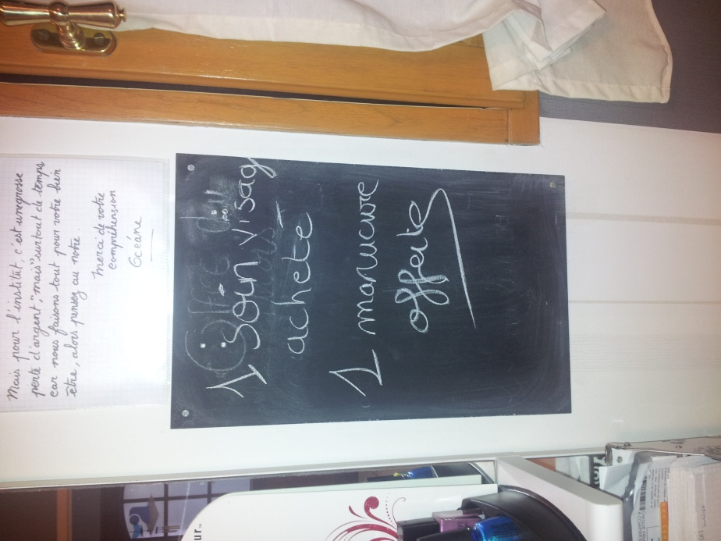

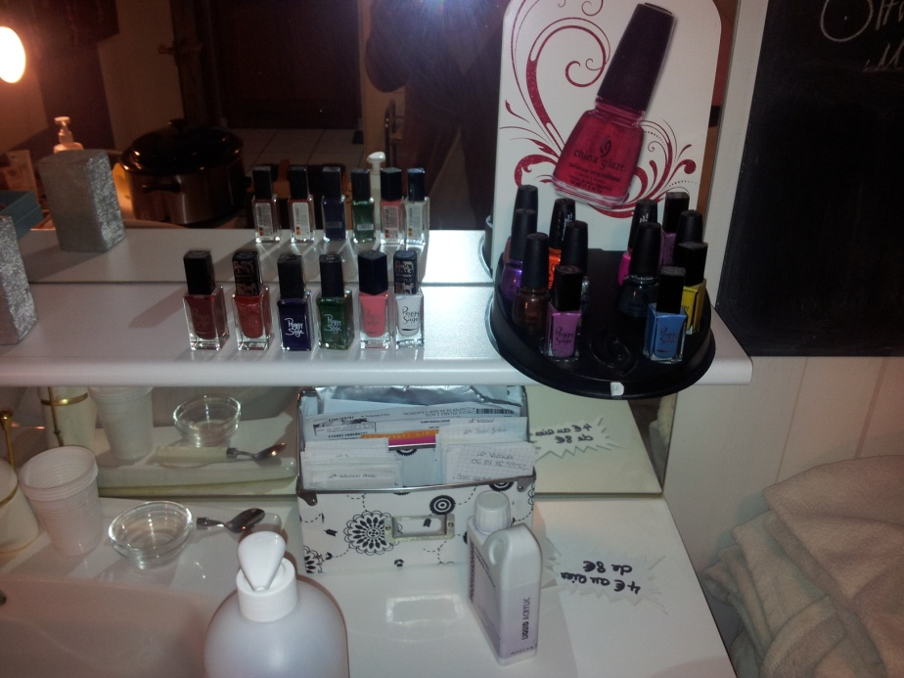
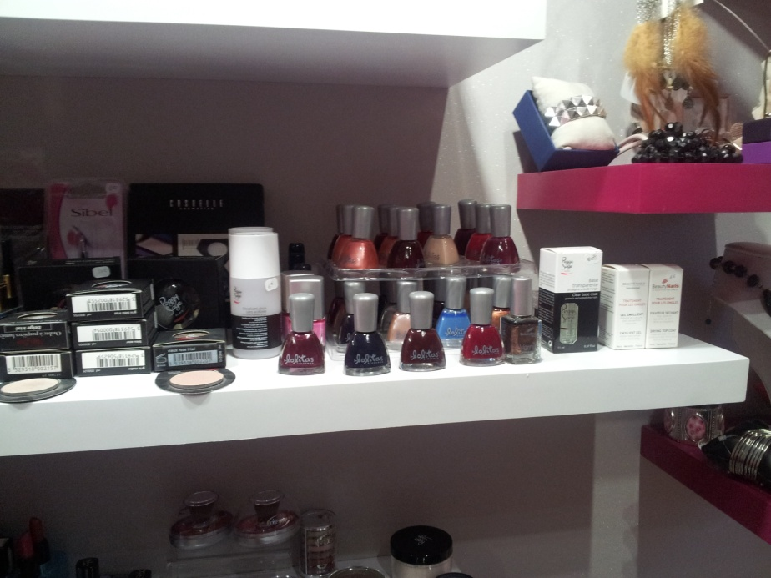

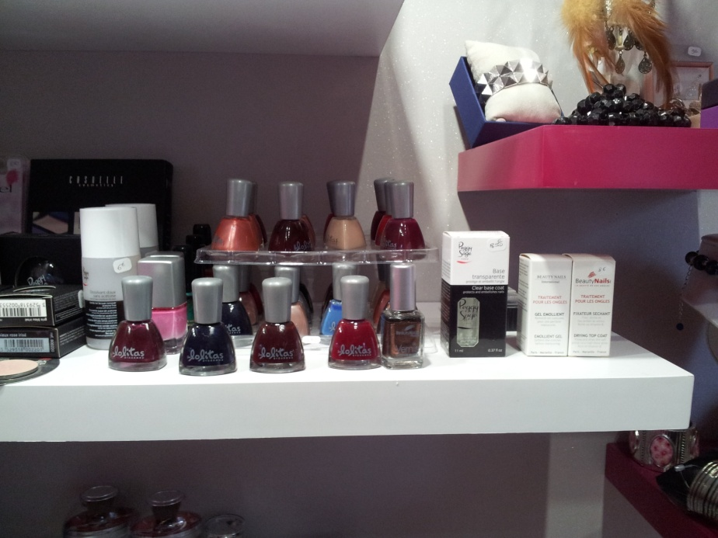
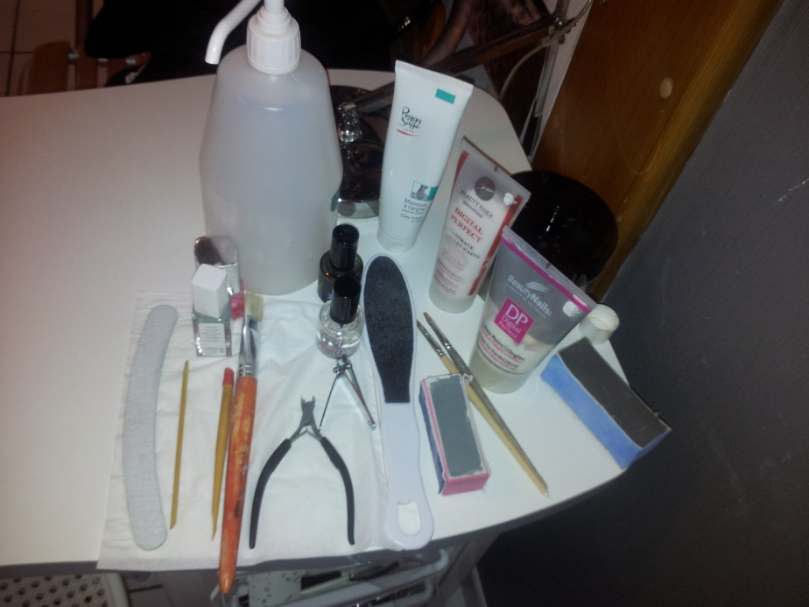

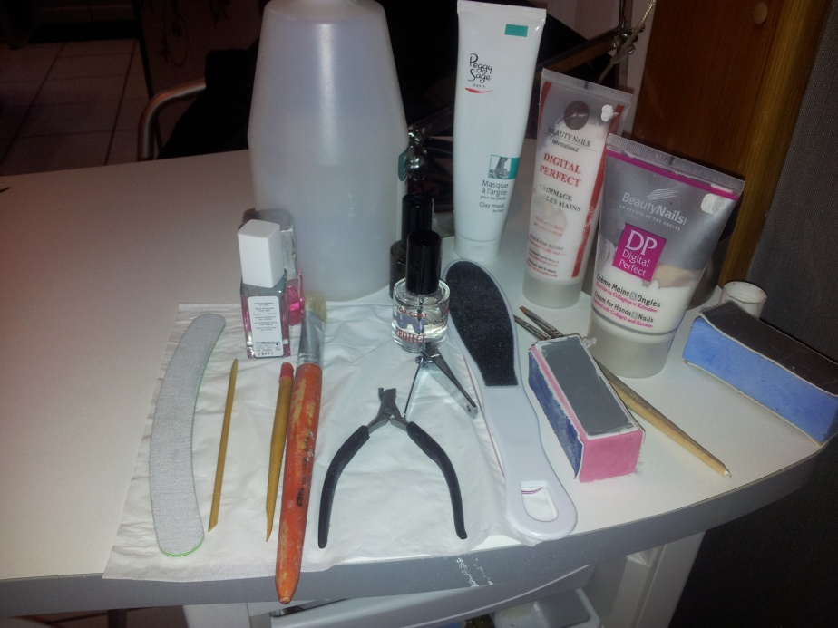

- Présentation et déroulement de l’opération :
Mon animation s’est déroulée du 14 au 21 Mai 2012. Sachant que mon animation tombé avant les vacances d’été, j’ai décidé de mettre en avant cet atout pour que les gens n’hésite pas à reprendre rendez vous pour avoir de superbe ongles à la plage ou bien pour quelques sorties.

ETAPES | DESCRIPTION
- Recensement des éléments constitutif de mon animation :  - Produits  - Moyens humains  - Matériels | J’ai vérifié au niveau des stocks si tous les produits nécessaires étaient disponibles pour la réalisation du soin.  J’ai réalisé mon animation seule, en tenant compte des conseils de ma responsable qui a supervisé le déroulement de la mise en place.  J’ai vérifiée si j’avais de quoi faire ma propre pub pour mon animation afin de prévenir les clientes quelques semaines avant.
- Exploitation des ordonnances beautés | J’ai sélectionné les clientes fidèles aux soins visages qui n’ont jamais fait de manucure et les ai prévenues de l’offre à venir dans l’institut.
- Personnalisation | Quand je voyais une cliente arrivée (sélectionnée grâce à l’ordonnance beauté) à l’institut dans les semaines à venir, chaque dialogue était personnalisé.
- Mise en place de la communication sur le lieu de vente | Installation d’un tableau à craie dans la surface de vente et dans les cabines, proposant la promotion.  Quelques produits sont mis en avant sur des présentoirs près de la caisse.
- Bilan | Le bilan de mon animation sera fait à la fin du mois de mai c'est-à-dire le 21.

Analyse de l’activité

- Pour l’entreprise :

Enquête de satisfaction

Résultats chiffrés

Jours | CA objectifs | CA réalisé | Ecart
Lundi | 30€ | 24€ | 6€
Mardi | 30€ | 27€ | 3€
Mercredi | 30€ | 29€ | 8€
Jeudi | 30€ | 37€ | 5€
Vendredi | 30€ | 42€ | 10€
Samedi | 30€ | 41€ | 11€
Total | 180€ | 200€ | 20€

Conclusion :

D’après l’enquête de satisfaction, nous pouvons en déduire que la pub et la mise en avant de l’institut n’est pas assez présente. L’institut étant créé dans une ancienne grange, nous n’avons déjà pas la présence d’une vitrine extérieure ce qui peux gêner certaines clientes, même si la plupart de ces dernières à avoir participé à l’animation était des clientes fidèles.
D’après les résultats chiffrés, l’objectif du chiffre d’affaire à été correctement réalisé même si il a mis 3 jours avant de pouvoir être correctement réalisé. Il faut donc vraiment mettre en avant autrement que par le bouche à oreille, les promotions présentes dans l’institut.

- Pour le candidat :

Je n’ai pas rencontré de réelles difficultés car 94% des clientes étaient des clientes fidèles donc déjà au courant de l’animation des semaines avant quel commence. J’avais le matériel adéquat et si j’avais un moindre souci avec quelque chose ma responsable n’était jamais très loin. L’objectif du chiffre d’affaire à été rempli au final donc c’est le plus important.

Annexe 1 :

Enquête de satisfaction

Afin de mieux satisfaire nos futurs clientes, je souhaiterai vous posez quelques questions. Êtes-vous d’accord ?

Question 1 : Etes- vous déjà venue ? Oui ou Non.
Question 2 : Que pensez-vous du magasin ? Accueillant, Peu accueillant, Pas accueillant
Question 3 : Que pensez-vous de la vitrine ? Attractive, Peu attractive, Pas attractive
Question 4 : Que pensez-vous de l’accueil des conseillères ? Très satisfaisant, satisfaisant, insatisfaisant : pourquoi ?
Question 5 : Que pensez-vous des conseils reçus ? Utile, Peu utile, Inutile
Question 6 : Quels soins faites-vous en cabine ?
Question 7 : A quelle fréquence ? Tout les 15 jours, Tout les 3 semaines, Tout les mois, Tout les deux mois ?
Question 8 : Les cabines sont-elles assez spacieuse ? Oui ou Non.
Question 9 : La musique est-elle agréable ? Oui ou Non.
Question 10 : Comment trouvez vous l’éclairage ? Reposant, Eblouissant, Trop sombre

